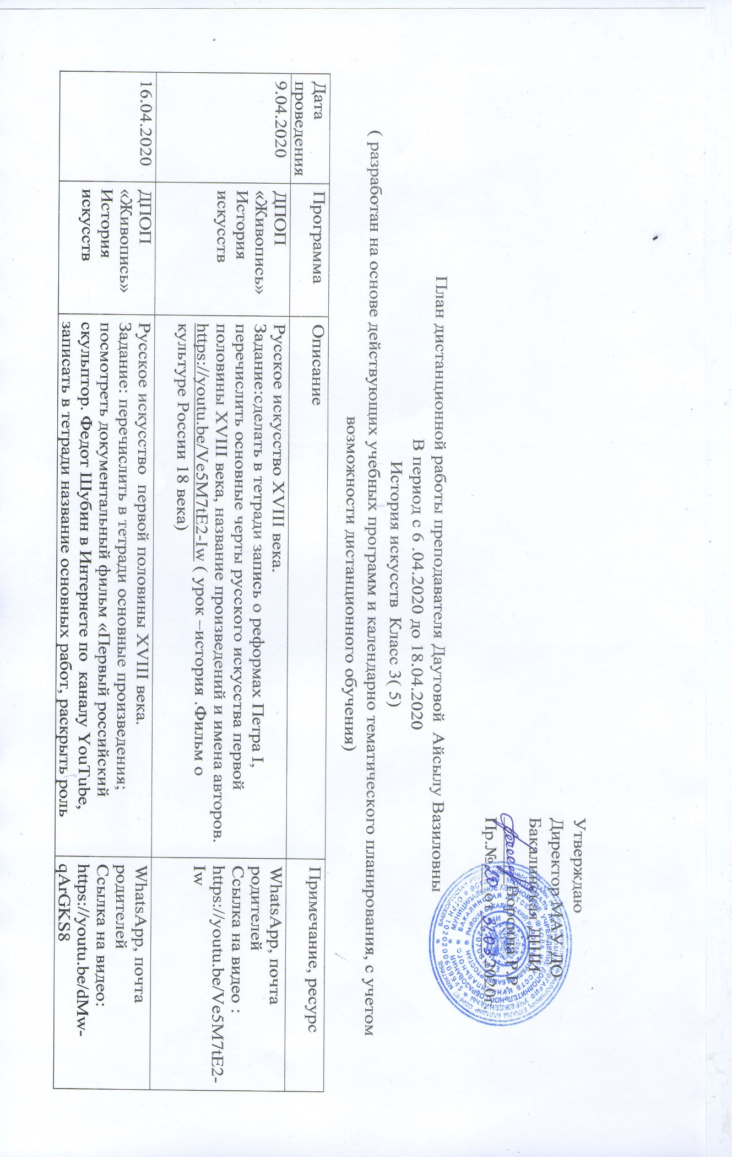

|  |  |  |  |
| --- | --- | --- | --- |
|  |  | мастера в искусстве России.  <https://youtu.be/dMw-qArGKS8> ( Урок- Культура России 18 века) |  |